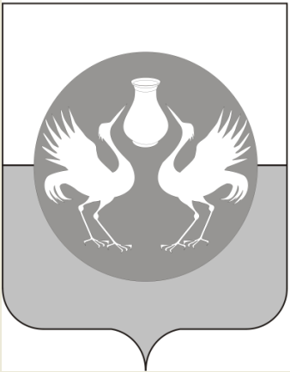

АДМИНИСТРАЦИЯ БАРАБИНСКОГО РАЙОНА

ПОСТАНОВЛЕНИЕ

г. Барабинск

от 26.05.2014г. № 816

О внесении изменений в постановление администрации Барабинского района от 05.02.2013г. № 193

В соответствии с протоколом заседания комиссии по повышению качества и доступности государственных и муниципальных услуг в Новосибирской области №3 от 27.12.2013, руководствуясь федеральным законом от 27.07.2010 № 210-ФЗ «Об организации предоставления государственных и муниципальных услуг», Уставом Барабинского района,
ПОСТАНОВЛЯЮ:
- Внести изменения в административный регламент предоставления муниципальной услуги «Предоставление информации об организации общедоступного и бесплатного дошкольного, начального общего, основного общего, среднего (полного) общего образования, а также дополнительного образования в общеобразовательных учреждениях»:
  - Во II разделе регламента «Стандарт предоставления муниципальной услуги» пункт 2.11. изложить в следующей редакции: «Максимальный срок ожидания заявителя в очереди при подаче заявления о предоставлении муниципальной услуги - не более 15 минут.
Время ожидания заявителя в очереди при получении результата оказания услуги - не более 15 минут.
  - Образец заявления дополнить предложением: «Согласна(ен) с занесением персональных данных в базу данных».
- Контроль за исполнением постановления возложить на Первого заместителя Главы администрации Барабинского района С.В.Цейнара.

Глава Барабинского района С.А. Яцун

Чащина
22048

